
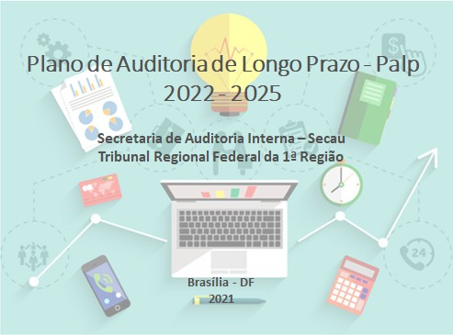
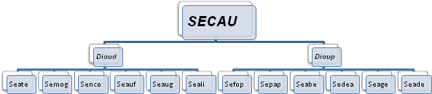
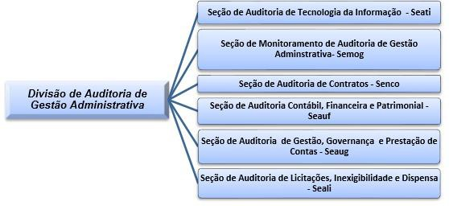
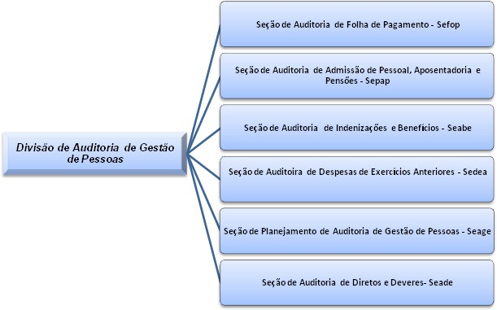


TRIBUNAL REGIONAL FEDERAL DA 1ª REGIÃO

PLANO QUADRIENAL DE AUDITORIA

- - APRESENTAÇÃO

  - A Constituição da República Federativa do Brasil, em seus artigos 70 e 74, atribui aos Órgãos e Unidades de Auditoria Interna competência para proceder à fiscalização contábil, financeira, orçamentária, operacional e patrimonial da União e das entidades da administração direta e indireta, quanto à legalidade, legitimidade, economicidade, aplicação das subvenções e renúncia de receitas, bem como apoiar o controle externo no exercício de sua missão institucional.
  - Diante dessa premissa, a Secretaria de Auditoria Interna - Secau apresenta o presente Plano de Auditoria de Longo Prazo (Palp) para direcionar as ações a serem realizadas no quadriênio 2022-2025 e determinar as prioridades da Auditoria, de forma consistente com objetivos e metas institucionais do TRF 1ª Região estabelecidos no Plano Estratégico da Justiça Federal da 1ª Região - Planest 2021-2026.
  - É importante destacar que, em consonância com o disposto no art. 17 da Resolução CJF 676/2020, os temas contemplados neste plano foram definidos pelo Comitê Técnico de Auditoria Interna da Justiça Federal - CTAI-JF como referenciais para os trabalhos de todas as unidades de Auditoria Interna da Justiça Federal, nos termos da Ata 14320158, que registra as deliberações da 10ª Reunião daquele comitê.
  - A elaboração deste plano, em atendimento às disposições da Resolução CNJ 309/2020, da Resolução CJF 677/2020 e do Estatuto de Auditoria Interna da Justiça Federal da 1ª Região, é fundamental para o desenvolvimento de trabalhos de auditoria com potencial de agregar valor à gestão da Justiça Federal da 1ª Região, fomentando o aprimoramento da governança, da gestão de riscos e da implementação de controles internos efetivos.

- - ESTRUTURA

- Para realização das ações previstas neste plano, a Secretaria de Auditoria Interna - Secau conta com a seguinte estrutura:

- A Divisão de Auditoria de Gestão Administrativa - Diaud é a unidade responsável por planejar, propor, coordenar, supervisionar e avaliar a execução de ações de auditoria, inspeção administrativa e fiscalização, visando comprovar a legalidade, legitimidade e economicidade da gestão orçamentária, contábil, financeira, patrimonial e operacional do Tribunal, bem como avaliar os resultados da gestão quanto à eficiência, eficácia e efetividade.

- A Divisão de Auditoria de Gestão de Pessoas - Diaup é a unidade administrativa responsável por planejar, propor, coordenar, supervisionar e avaliar a execução de ações de auditoria, inspeção administrativa e fiscalização, visando comprovar a legalidade, legitimidade e economicidade da gestão de pessoas do Tribunal, bem como avaliar os resultados quanto à eficiência, eficácia e efetividade.

- - OBJETIVOS
- O presente Plano de Auditoria de Longo Prazo para o TRF da 1ª Região tem por objetivos, no quadriênio de 2022 a 2025: fomentar a boa governança pública;
promover a transparência;
avaliar a gestão dos recursos públicos afetos ao Tribunal; fiscalizar áreas relevantes e prioritárias da gestão;
propor melhorias na prestação de contas;
atuar de forma pedagógica e orientar os gestores no desempenho da missão institucional; aprimorar os controles internos administrativos; e
monitorar as recomendações emitidas em auditorias.

- Os objetivos citados serão detalhados no Plano Anual de Auditoria - PAA de cada exercício.
- Na elaboração do Palp foram considerados os critérios de materialidade, relevância, criticidade e risco, que norteiam as atividades a serem desenvolvidas pela Auditoria Interna.

- LIMITAÇÕES DE AUDITORIA

- Para a definição das áreas contempladas no Palp 2022-2025, além dos critérios citados, foram consideradas as condições restritivas ao exercício pleno das competências da Secretaria de Auditoria Interna, notadamente no tocante à ausência, em seu quadro de pessoal, de servidor ocupante do cargo de Analista Judiciário na especialidade Engenharia.
- Não obstante, vislumbra-se a possibilidade de se obter apoio dos servidores das unidades técnicas e assistência de especialistas e profissionais, quando necessário.
- Foi também considerada a limitação decorrente da ausência de ferramenta de automação dos trabalhos de auditoria no Tribunal.

- TEMAS DEFINIDOS PARA DESENVOLVIMENTO DAS AÇÕES DE AUDITORIA

- A seguir, detalham-se os temas ou áreas de gestão que constituirão objetos de auditoria, monitoramento ou consultoria a serem realizados pela Secau e suas respectivas Divisões no quadriênio 2022-2025:

  - Gestão Orçamentária, Financeira, Contábil e Patrimonial – objetivo: Avaliar se a gestão orçamentária, financeira e patrimonial do órgão está em conformidade, com as leis e regulamentos aplicáveis e com os princípios de administração pública;
  - Gestão Documental (englobando a avaliação do cumprimento da LGPD e da LAI) – objetivo: Avaliar a aderência do órgão às normas, regulamentos e diretrizes da gestão de processos e documentos institucionais;
  - Governança e Gestão de Pessoas – objetivo: Avaliar o grau de maturidade do órgão na aderência aos referenciais de governança, bem como a conformidade, a eficiência e a eficácia dos processos de trabalho atinentes à área de gestão de pessoas, às normas e aos regulamentos aplicáveis, uma vez se tratar do tema de maior materialidade dentro da organização;
  - Governança e Gestão da Tecnologia da Informação - objetivo: avaliar o grau de maturidade do órgão na aderência aos referenciais de governança, bem como a conformidade, a eficiência e a eficácia dos processos de trabalho atinentes à área de tecnologia da informação, às normas e aos regulamentos aplicáveis;
  - Governança e Gestão em Sustentabilidade - objetivo: Avaliar a aderência do órgão à Política de Sustentabilidade, bem como a elaboração, revisão e o cumprimento do Plano de Logística Sustentável – PLS, instrumento que deverá envolver as dimensões ambiental, social e econômica;
  - Governança e Gestão Estratégica (englobando avaliação de resultados) - objetivo: Avaliar a estrutura de Governança Institucional, o cumprimento do Planejamento Estratégico Institucional, a implementação, o grau de maturidade e a gestão dos riscos dos processos de trabalho e controles internos administrativos do órgão, bem como a Integridade Institucional, em particular, a conformidade aos dispositivos da Resolução n. 410, de 23 de agosto de 2021, do Conselho Nacional de Justiça;
  - Governança e Gestão das Contratações - objetivo: Avaliar a implementação dos instrumentos de Governança das Contratações, previstos nos normativos vigentes, bem como a transição para os procedimentos do novo regime jurídico das contratações públicas estabelecido pela Lei n. 14.133/2021; e
  - Gestão de precatórios e RPVs – objetivo: avaliar os riscos e os controles existentes no processo de trabalho de gestão de precatórios e requisições de pequeno valor e as oportunidades de melhoria.

- Cabe salientar que os temas ou áreas de auditoria previstos neste planejamento estão descritos em seu sentido amplo, a título diretivo, e serão detalhados anualmente à medida que forem elaborados os Planos Anuais de Auditoria - PAA específicos para cada exercício.

Marcos de Oliveira Dias
Diretor da Divisão de Auditoria de Gestão Administrativa
João Batista Corrêa da Costa
Diretor da Divisão de Auditoria de Gestão de Pessoas

Janaína Neves Regis
Supervisora da Seção de Monitoramento de Auditoria de Gestão Administrativa
Amanda Côrtes Gomes
Supervisora da Seção de Planejamento de Auditoria de Gestão de Pessoas

Isabella d'Armada Caetano de Araújo Calixto
Assessora Adjunta da Secretaria de Auditoria Interna

Marília André da Silva Meneses Graça
Diretora da Secretaria de Auditoria Interna

- APROVAÇÃO DO DESEMBARGADOR FEDERAL PRESIDENTE

Aprovo o presente Plano de Auditoria de Longo Prazo - Palp 2022-2025. Submeto ao Conselho de Administração, para homologação.
Remeta-se cópia à Diretoria-Geral da Secretaria, para conhecimento.
Divulgue-se na página de Transparência do Portal do TRF 1ª Região na internet.
Desembargador Federal I´talo Fioravanti Mendes
Presidente do Tribunal Regional Federal da 1ª Região

Documento assinado eletronicamente por Marilia Andre da Silva Meneses Graça, Diretor(a) de Secretaria, em 08/11/2021, às 17:41 (horário de Brasília), conforme art. 1º, § 2º, III, "b", da Lei 11.419/2006.

Documento assinado eletronicamente por Isabella D Armada Caetano de Araujo Calixto, Assessor(a) Adjunto VI, em 08/11/2021, às 19:07 (horário de Brasília), conforme art. 1º, § 2º, III, "b", da Lei 11.419/2006.

Documento assinado eletronicamente por Amanda Côrtes Gomes, Supervisor(a) de Seção, em 08/11/2021, às 19:16 (horário de Brasília), conforme art. 1º, § 2º, III, "b", da Lei 11.419/2006.

Documento assinado eletronicamente por Marcos de Oliveira Dias, Diretor(a) de Divisão, em 09/11/2021, às 09:13 (horário de Brasília), conforme art. 1º, § 2º, III, "b", da Lei 11.419/2006.

Documento assinado eletronicamente por Janaína Neves Regis, Supervisor(a) de Seção, em 09/11/2021, às 11:54 (horário de Brasília), conforme art. 1º, § 2º, III, "b", da Lei 11.419/2006.

Documento assinado eletronicamente por I'talo Fioravanti Sabo Mendes, Presidente do TRF - 1ª Região, em 16/11/2021, às 18:23 (horário de Brasília), conforme art. 1º, § 2º, III, "b", da Lei 11.419/2006.

Documento assinado eletronicamente por João Batista Corrêa da Costa, Diretor(a) de Divisão, em 16/11/2021, às 19:09 (horário de Brasília), conforme art. 1º, § 2º, III, "b", da Lei 11.419/2006.

A autenticidade do documento pode ser conferida no site http://portal.trf1.jus.br/portaltrf1/servicos/verifica-processo.htm informando o código verificador 14402985 e o código CRC A782031F.

SAU/SUL - Quadra 2, Bloco A, Praça dos Tribunais Superiores - CEP 70070-900 - Brasília - DF - www.trf1.jus.br
0057896-57.2021.4.01.8000 14402985v6

